Tarea de fin de semana 6to. grado
Fecha: 24 de abril de 2026
Fecha de entrega: 27 de abril de 2026
Área: Matemática
- Completa la tabla de proporcionalidad directa
- Una fábrica de gaseosas produce 65 cajas de gaseosas al día. Completa la tabla teniendo en cuenta estos datos.
Dia | 1 | 3 | 5 | 15
Cajas | 65

- Cuantas combinaciones hay.

Martina y Valentina tienen que ir a una fiesta de disfraces. Ambas sacaron todos sus trajes para combinarlos e ir asi diferentes. Si entre las dos tienen:

3 polleras negras | 4 capas | 9 mallas de colores

- ¿Cuántas combinaciones pueden hacer?
Ciencias Naturales
Tema: El sonido
- Busca información acerca del sonido que perciben los siguientes animales, ten en cuenta el siguiente esquema.

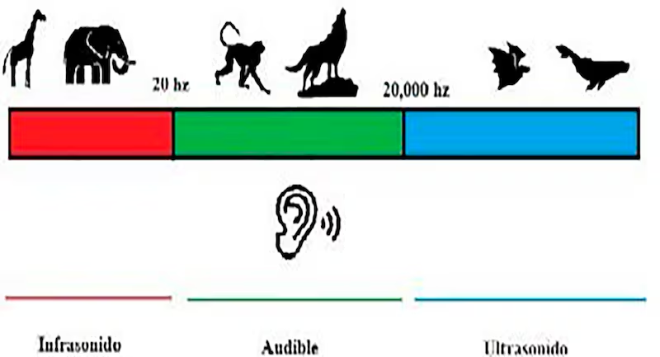

- Mono b) Perro c) Gato.
¿Qué nivel de audición perciben? Explica brevemente.



Notif. por el tutor/a:…………………………………………………………………

